tan()是已知一个角的弧度值，求该角的正切值；而atan2() 是已知一个角的正切值（也就是y/x）

正弦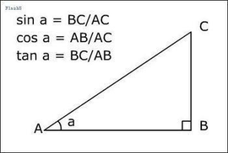

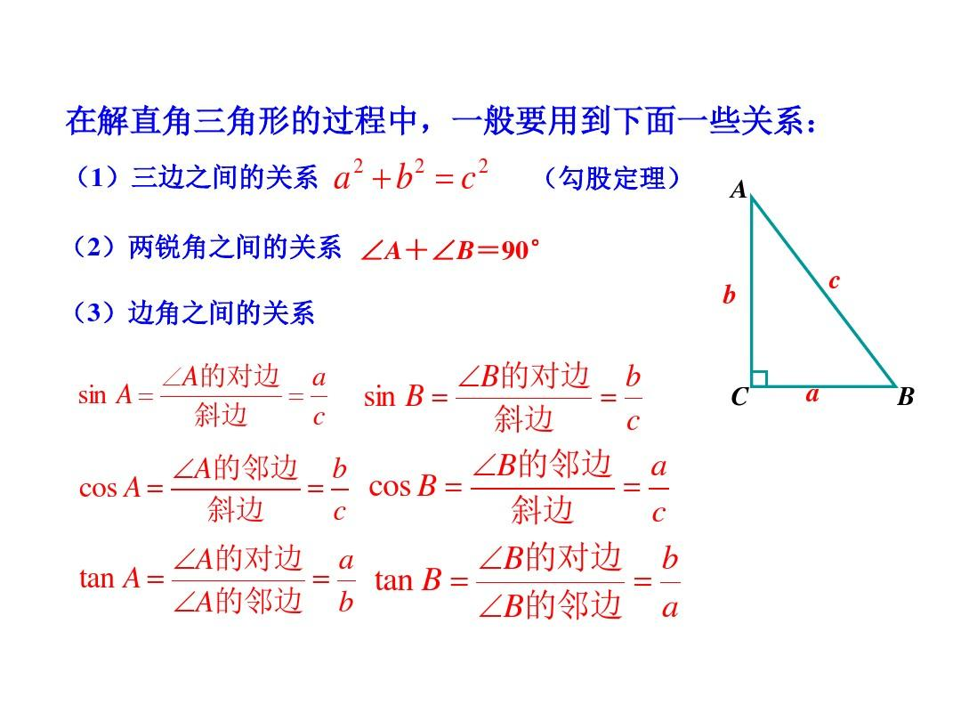
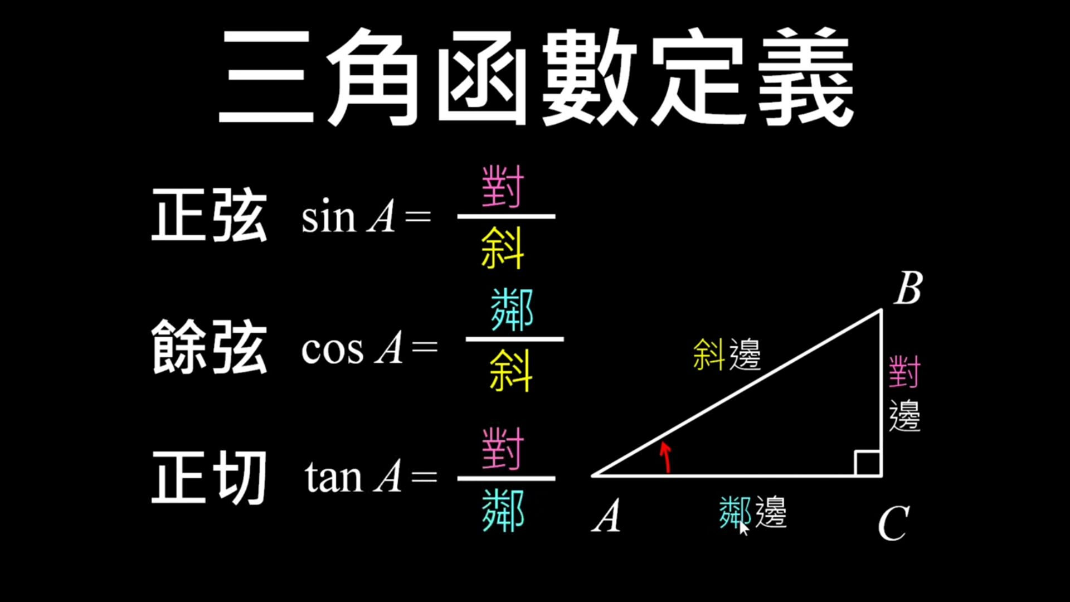

使用的场合不同.圆周率π表示圆的周长与直径的比.约为3.14 .
另外，在角的度量中有弧度制和角度制，π弧度 = 180度.

1、0° = 0
sin0° = 0，cos0° = 1，tan0° = 0

2、30° = π / 6
sin30° = 1 / 2 = 0.5；cos30° = 二分之根号三 = 0.866；tan30° = 三分之根号三 = 0.577

3、45° = π / 4
sin45° = cos45° = 二分之根号二 = 0.707，tan45° = 1

4、60° = π / 3
sin60° = 二分之根号三 = 0.866，cos60° = 1 / 2 = 0.5，tan60° = 根号三 = 1.732

5、90° = π / 2
sin90° = 1，cos90° = 0，tan90°不存在

6、180° = π
sin180° = 0，cos80° = -1，tan180° = 0

7、360° = 2π
sin360° = sin0° = 0，cos360° = cos0° = 1，tan360° = tan0° = 0

常见角度的三角函数值对照表

sin15° = 0.259；cos15° = 0.966；tan15° = 0.268

sin75° = 0.966；cos75° = 0.259；tan75° = sin75° / cos75° = 3.732

sin105° = cos15° = 0.966；cos105° = -sin15° = -0.259；tan105° = -cot15° = -3.372

sin135° = sin45° = 0.707；cos135° = -cos45° = -0.707；tan135° = -tan45° = -1

sin150° = sin30° = 0.5；cos150° = -cos30° = -0.866；tan150° = -tan30° = -0.577

sin165° = sin15° = 0.259；cos165° = -cos15° = -0.966；tan165° = -tan15° = -0.268

sin195° = -sin15° = -0.259；cos195° = -cos15° = -0.966；tan195° = tan15° = 0.268

三角函数值计算方法

可以利用三角函数恒等变形公式——两角和差三角函数公式来进行不同角度之间的转换：

sin(α + β) = sinα•cosβ + cosα•sinβ，sin(α - β) = sinα•cosβ - cosα•sinβ

cos(α + β) = cosα•cosβ - sinα•sinβ，cos(α - β) = cosα•cosβ + sinα•sinβ

tan(α + β) = (tanα + tanβ) / (1 - tanα•tanβ)，tan(α - β) = (tanα - tanβ) / (1 + tanα•tanβ)

以上的三角函数值对照表可以帮助我们在解题时快速地得出某个角度的三角函数值，同学们最好是能记下来，如果记不住也不用急，只要记住三角函数恒等变形公式，通过公式就可以得出很多角度的三角函数值了。

六分子五π
是150度。因为360度等于2派，比如正弦波一个周期是360度，也可以说一个周期是2派。那么1派 = 180度，所以5 / 6派是150度。

sin(θ) = x1 / R = > x1 = R * sin(θ)
cos(θ) = y1 / R = > y1 = R * cos(θ)
圆点坐标：(x0, y0)
半径：r
角度：angle

则圆上任一点为：（x1, y1）
x1 = x0 + r * cos(angle * 3.14 / 180)
y1 = y0 + r * sin(angle * 3.14 / 180)

题主说的是圆周运动吧，这样的话就要用到了初中数学的一点只是：三角函数以及弧度转角度的公式。

大概思路：

先看下图：
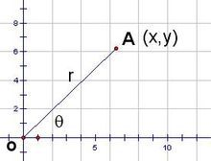
其实我们只要算出每1°上的x轴坐标和y轴坐标就行了，然后他跑完玩了360°之后就是一个圆周运动。

使用sin和cos三角函数求出x坐标以及y坐标：

先了解一下sin和cos三角函数：

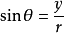
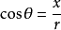
然后我们就知道：

sin(角度 * PI / 180) = x / 半径;
cos(角度 * PI / 180) = y / 半径;
接着我们就根据上面的推导就可以得出x和y的坐标：

x = sin(角度 * PI / 180) * 半径
y = cos(角度 * PI / 180) * 半径
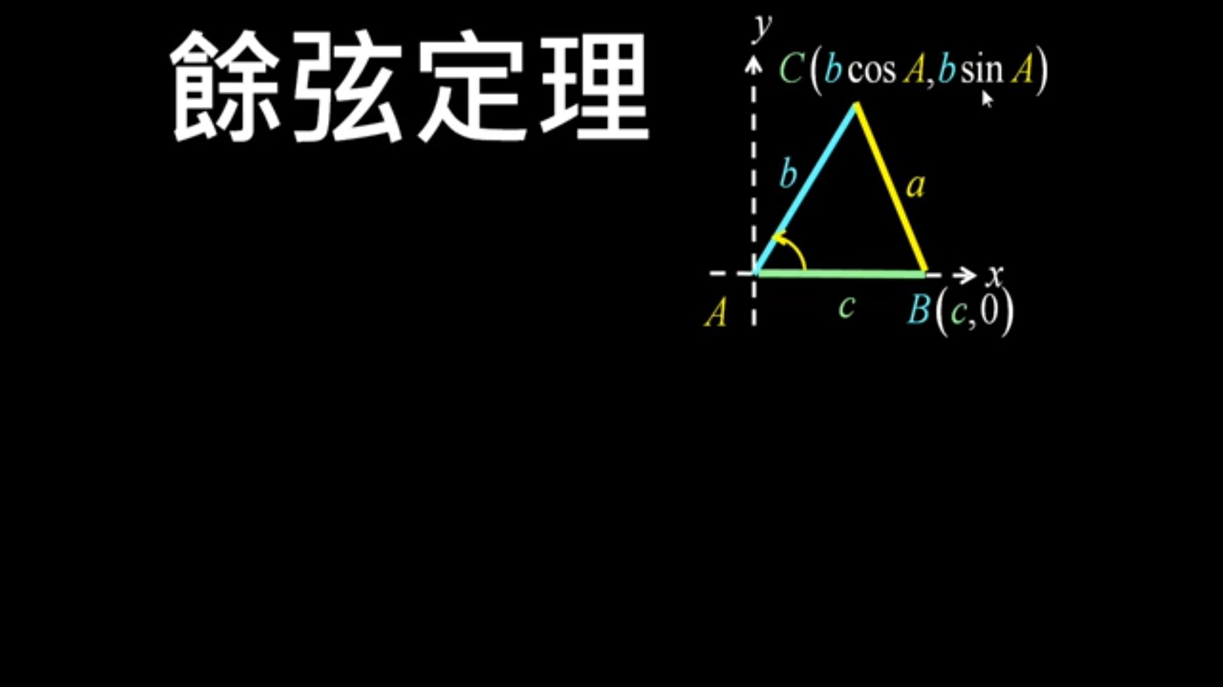
=====================================================================
#if defined(__GNUC__)
#include <SDL2/SDL.h>
#else
#include <SDL.h>
#endif
#include <vector>
#include <iostream>
#include <cmath>
using namespace std;

const int Width = 640, Height = 480;

vector<SDL_Point> pvec, pvec2;

double r = 200;

void drawCircle(SDL_Renderer*& ren, int r, int x, int y)
{
int tx = 0, ty = r, d = 1 - r;

while (tx <= ty)
{
// pvec.clear();
// 利用圆的八分对称性画点
pvec.push_back({ x + tx, y + ty });
pvec.push_back({ x + tx, y - ty });
pvec.push_back({ x - tx, y + ty });
pvec.push_back({ x - tx, y - ty });
pvec.push_back({ x + ty, y + tx });
pvec.push_back({ x + ty, y - tx });
pvec.push_back({ x - ty, y + tx });
pvec.push_back({ x - ty, y - tx });

if (d < 0)
d += 2 * tx + 3;
else
d += 2 * (tx - ty) + 5, ty--;

tx++;

}
}
//圆周运运
//根据角度计算出x轴和y轴的偏移量
SDL_Point circular_motion(SDL_Renderer*& ren, int r, int x, int y, double angle)
{
/* 将变量角度存储的数值加上3.14除以180的商，的结果赋值给变量角度 */
SDL_Point mPosition;
mPosition.x = x + r * cos(angle*(3.14 / 180));
mPosition.y = y + r * sin(angle*(3.14 / 180));
SDL_Rect rect = { mPosition.x,mPosition.y ,30,30 };
SDL_RenderFillRect(ren, &rect);
return mPosition;
}
/* 布雷森漢姆直線演算法 */
void draw_line(SDL_Renderer*& ren, int x1, int y1, int x2, int y2) {
int incx = 1, incy = 1;

int dx = x2 - x1;
int dy = y2 - y1;

if (dx < 0) dx = -dx;
if (dy < 0) dy = -dy;

if (x2 < x1) incx = -1;
if (y2 < y1) incy = -1;

int x = x1;
int y = y1;

if (dx > dy) {
// Slope less than 1
SDL_RenderDrawPoint(ren, x, y);
int e = 2 * dy - dx;
for (int i = 0; i < dx; i++) {
if (e >= 0) {
y += incy;
e += 2 * (dy - dx);
}
else {
e += 2 * dy;
}
x += incx;
SDL_RenderDrawPoint(ren, x, y);
}

}
else {
// Slope greater than 1
SDL_RenderDrawPoint(ren, x, y);
int e = 2 * dx - dy;
for (int i = 0; i < dy; i++) {
if (e >= 0) {
x += incx;
e += 2 * (dx - dy);;
}
else
e += 2 * dx;
y += incy;
SDL_RenderDrawPoint(ren, x, y);
}
}
}
void bresenham_draw_line(SDL_Renderer*& ren, int x1, int y1, int x2, int y2) {
int dx, dy, i, e;
int incx, incy, inc1, inc2;
int x, y;

dx = x2 - x1;
dy = y2 - y1;

if (dx < 0) dx = -dx;
if (dy < 0) dy = -dy;
incx = 1;
if (x2 < x1) incx = -1;
incy = 1;
if (y2 < y1) incy = -1;
x = x1; y = y1;
if (dx > dy) {
SDL_RenderDrawPoint(ren,x, y);
e = 2 * dy - dx;
inc1 = 2 * (dy - dx);
inc2 = 2 * dy;
for (i = 0; i < dx; i++) {
if (e >= 0) {
y += incy;
e += inc1;
}
else
e += inc2;
x += incx;
SDL_RenderDrawPoint(ren, x, y);
}

}
else {
SDL_RenderDrawPoint(ren, x, y);
e = 2 * dx - dy;
inc1 = 2 * (dx - dy);
inc2 = 2 * dx;
for (i = 0; i < dy; i++) {
if (e >= 0) {
x += incx;
e += inc1;
}
else
e += inc2;
y += incy;
SDL_RenderDrawPoint(ren,x, y);
}
}
}

int main(int argc, char* argv[])
{
SDL_Init(SDL_INIT_VIDEO | SDL_INIT_TIMER);
auto win = SDL_CreateWindow("Demo", SDL_WINDOWPOS_UNDEFINED, SDL_WINDOWPOS_UNDEFINED, Width, Height, SDL_WINDOW_SHOWN);
auto ren = SDL_CreateRenderer(win, -1, SDL_RENDERER_ACCELERATED | SDL_RENDERER_PRESENTVSYNC);
SDL_Event e;
int x = 200, y = 200;
/* 绘制圆坐标点 */
drawCircle(ren, x, y, r);
double angle = 1;

while (1)
{

while (SDL_PollEvent(&e)) {
if (e.type == SDL_QUIT)
exit(0);
}
SDL_SetRenderDrawColor(ren, 255, 255, 255, 255);
SDL_RenderClear(ren);
/* 绘制十字 */
SDL_SetRenderDrawColor(ren, 0, 0, 0, 255);
SDL_RenderDrawLine(ren, 0, y, x * 2, y);
for (int i = 0; i <= y * 2; ++i)
{
SDL_RenderDrawPoint(ren, x, i);
}
/* 把圆绘制到屏幕 */
SDL_SetRenderDrawColor(ren, 255, 0, 0, 255);
for (auto i : pvec)
{
SDL_RenderDrawPoint(ren, i.x, i.y);
}

SDL_SetRenderDrawColor(ren, 255, 0, 255, 255);
/* 圆周运动 */
SDL_Point mPosition = circular_motion(ren, r ,x, y, angle);
/* 绘制线 */
SDL_SetRenderDrawColor(ren, 0, 0, 0, 255);
draw_line(ren, x, y, mPosition.x, mPosition.y);
angle += 2;
if (angle >= 360)
{
angle = 1;
cout << angle << endl;
}
SDL_RenderPresent(ren);
}
return 0;
}
=====================================================================
小学生数学公式大全：
一、小学数学几何形体周长 面积 体积计算公式：

长方形的周长 = （长 + 宽）×2 C = (a + b)×2

正方形的周长 = 边长×4 C = 4a

长方形的面积 = 长×宽 S = ab

正方形的面积 = 边长×边长 S = a.a = a

三角形的面积 = 底×高÷2 S = ah÷2

平行四边形的面积 = 底×高 S = ah

梯形的面积 = （上底 + 下底）×高÷2 S = （a＋b）h÷2

直径 = 半径×2 d = 2r 半径 = 直径÷2 r = d÷2

圆的周长 = 圆周率×直径 = 圆周率×半径×2 c = πd = 2πr

圆的面积 = 圆周率×半径×半径

三角形的面积＝底×高÷2。 公式 S = a×h÷2

正方形的面积＝边长×边长 公式 S = a×a

长方形的面积＝长×宽 公式 S = a×b

平行四边形的面积＝底×高 公式 S = a×h

梯形的面积＝（上底 + 下底）×高÷2 公式 S = (a + b)h÷2

内角和：三角形的内角和＝180度。

长方体的体积＝长×宽×高 公式：V = abh

长方体（或正方体）的体积＝底面积×高 公式：V = abh

正方体的体积＝棱长×棱长×棱长 公式：V = aaa

圆的周长＝直径×π 公式：L＝πd＝2πr

圆的面积＝半径×半径×π 公式：S＝πr2

圆柱的表（侧）面积：圆柱的表（侧）面积等于底面的周长乘高。公式：S = ch = πdh＝2πrh

圆柱的表面积：圆柱的表面积等于底面的周长乘高再加上两头的圆的面积。 公式：S = ch + 2s = ch + 2πr2

圆柱的体积：圆柱的体积等于底面积乘高。公式：V = Sh

圆锥的体积＝1 / 3底面×积高。公式：V = 1 / 3Sh

分数的加、减法则：同分母的分数相加减，只把分子相加减，分母不变。异分母的分数相加减，先通分，然后再加减。

分数的乘法则：用分子的积做分子，用分母的积做分母。

分数的除法则：除以一个数等于乘以这个数的倒数。

二、单位换算

（1）1公里＝1千米 1千米＝1000米 1米＝10分米 1分米＝10厘米 1厘米＝10毫米

（2）1平方米＝100平方分米 1平方分米＝100平方厘米 1平方厘米＝100平方毫米

（3）1立方米＝1000立方分米 1立方分米＝1000立方厘米 1立方厘米＝1000立方毫米

（4）1吨＝1000千克 1千克 = 1000克 = 1公斤 = 2市斤

（5）1公顷＝10000平方米 1亩＝666.666平方米

（6）1升＝1立方分米＝1000毫升 1毫升＝1立方厘米

（7）1元 = 10角1角 = 10分1元 = 100分

（8）1世纪 = 100年 1年 = 12月 大月(31天)有:1\3\5\7\8\10\12月 小月(30天)的有:4\6\9\11月

平年2月28天, 闰年2月29天 平年全年365天, 闰年全年366天 1日 = 24小时 1时 = 60分

1分 = 60秒 1时 = 3600秒

三、数量关系计算公式方面

1、每份数×份数＝总数 总数÷每份数＝份数总数÷份数＝每份数

2、1倍数×倍数＝几倍数 几倍数÷1倍数＝倍数几倍数÷倍数＝1倍数

3、速度×时间＝路程 路程÷速度＝时间 路程÷时间＝速度

4、单价×数量＝总价 总价÷单价＝数量 总价÷数量＝单价

5、工作效率×工作时间＝工作总量 工作总量÷工作效率＝工作时间工作总量÷工作时间＝工作效率

6、加数＋加数＝和 和－一个加数＝另一个加数

7、被减数－减数＝差 被减数－差＝减数 差＋减数＝被减数

8、因数×因数＝积 积÷一个因数＝另一个因数

9、被除数÷除数＝商 被除数÷商＝除数 商×除数＝被除数

四、算术方面

1．加法交换律：两数相加交换加数的位置，和不变。

2．加法结合律：三个数相加，先把前两个数相加，或先把后两个数相加，再同第

三个数相加，和不变。

3．乘法交换律：两数相乘，交换因数的位置，积不变。

4．乘法结合律：三个数相乘，先把前两个数相乘，或先把后两个数相乘，再和第三个数相乘，它们的积不变。

5．乘法分配律：两个数的和同一个数相乘，可以把两个加数分别同这个数相乘，再把两个积相加，结果不变。如：（2 + 4）×5＝2×5 + 4×5。

6．除法的性质：在除法里，被除数和除数同时扩大（或缩小）相同的倍数，商不变。0除以任何不是0的数都得0。

7．等式：等号左边的数值与等号右边的数值相等的式子叫做等式。等式的基本性质：等式两边同时乘以（或除以）一个相同的数，等式仍然成立。

8．方程式：含有未知数的等式叫方程式。

9．一元一次方程式：含有一个未知数，并且未知数的次 数是一次的等式叫做一元一次方程式。

学会一元一次方程式的例法及计算。即例出代有χ的算式并计算。

10．分数：把单位“1”平均分成若干份，表示这样的一份或几分的数，叫做分数。

11．分数的加减法则：同分母的分数相加减，只把分子相加减，分母不变。异分母的分数相加减，先通分，然后再加减。

12．分数大小的比较：同分母的分数相比较，分子大的大，分子小的小。异分母的分数相比较，先通分然后再比较；若分子相同，分母大的反而小。

13．分数乘整数，用分数的分子和整数相乘的积作分子，分母不变。

14．分数乘分数，用分子相乘的积作分子，分母相乘的积作为分母。

15．分数除以整数（0除外），等于分数乘以这个整数的倒数。

16．真分数：分子比分母小的分数叫做真分数。

17．假分数：分子比分母大或者分子和分母相等的分数叫做假分数。假分数大于或等于1。

18．带分数：把假分数写成整数和真分数的形式，叫做带分数。

19．分数的基本性质：分数的分子和分母同时乘以或除以同一个数（0除外），分数的大小不变。

20．一个数除以分数，等于这个数乘以分数的倒数。

21．甲数除以乙数（0除外），等于甲数乘以乙数的倒数。

五、特殊问题

和差问题的公式

(和＋差)÷2＝大数

(和－差)÷2＝小数

和倍问题

和÷(倍数－1)＝小数

小数×倍数＝大数

(或者 和－小数＝大数)

差倍问题

差÷(倍数－1)＝小数

小数×倍数＝大数

(或 小数＋差＝大数)

植树问题

1 非封闭线路上的植树问题主要可分为以下三种情形:

（1）如果在非封闭线路的两端都要植树, 那么 :

株数＝段数＋1＝全长÷株距－1

全长＝株距×(株数－1)

株距＝全长÷(株数－1)

（2）如果在非封闭线路的一端要植树, 另一端不要植树, 那么:

株数＝段数＝全长÷株距

全长＝株距×株数

株距＝全长÷株数

（3）如果在非封闭线路的两端都不要植树, 那么:

株数＝段数－1＝全长÷株距－1

全长＝株距×(株数＋1)

株距＝全长÷(株数＋1)

2 封闭线路上的植树问题的数量关系如下

株数＝段数＝全长÷株距

全长＝株距×株数

株距＝全长÷株数

盈亏问题

(盈＋亏)÷两次分配量之差＝参加分配的份数

(大盈－小盈)÷两次分配量之差＝参加分配的份数

(大亏－小亏)÷两次分配量之差＝参加分配的份数

相遇问题

相遇路程＝速度和×相遇时间

相遇时间＝相遇路程÷速度和

速度和＝相遇路程÷相遇时间

追及问题

追及距离＝速度差×追及时间

追及时间＝追及距离÷速度差

速度差＝追及距离÷追及时间

流水问题

（1）一般公式：

顺流速度＝静水速度＋水流速度

逆流速度＝静水速度－水流速度

静水速度＝(顺流速度＋逆流速度)÷2

水流速度＝(顺流速度－逆流速度)÷2

（2）两船相向航行的公式：

甲船顺水速度 + 乙船逆水速度 = 甲船静水速度 + 乙船静水速度

（3）两船同向航行的公式：

后（前）船静水速度 - 前（后）船静水速度 = 两船距离缩小（拉大）速度

浓度问题

溶质的重量＋溶剂的重量＝溶液的重量

溶质的重量÷溶液的重量×100%＝浓度

溶液的重量×浓度＝溶质的重量

溶质的重量÷浓度＝溶液的重量

利润与折扣问题

利润＝售出价－成本

利润率＝利润÷成本×100%＝(售出价÷成本－1)×100%

涨跌金额＝本金×涨跌百分比

折扣＝实际售价÷原售价×100 % (折扣＜1)

利息＝本金×利率×时间

税后利息＝本金×利率×时间×(1－5%)

工程问题

（1）一般公式：

工作效率×工作时间 = 工作总量

工作总量÷工作时间 = 工作效率

工作总量÷工作效率 = 工作时间

（2）用假设工作总量为“1”的方法解工程问题的公式：

1÷工作时间 = 单位时间内完成工作总量的几分之几

1÷单位时间能完成的几分之几 = 工作时间

=====================================================================

